**Health Clinic**

Documentação

Vinicius Porconato

Desenvolvimento de Sistemas – 2° Termo – Banco de Dados





Sumário

Resumo 3

Descrição do projeto 3

Modelagem de software 4

Modelo Conceitual 5

Modelo Lógico 6

Modelo Físico 7

Cronograma 8

Scripts DDL, DML e DQL……………………………………………………...9





# Resumo

Este registro tem como propósito documentar etapas do Projeto Health Clinic, detalhando o processo de elaboração de cada elemento e as escolhas efetuadas.

# Descrição do projeto

O projeto Health Clinic tem como finalidade o fechamento da Sprint de banco de dados do 2°termo do curso de desenvolvimento de sistemas.

O cenário do projeto envolve uma a criação de um sistema voltado para a administração de uma clínica de saúde, com o intuito de surpervisar as atividades dos médicos, pacientes e consultas. Com esse objetivo em mente, o primeiro passo a ser feito, foi a elaboração do sistema de gerenciamento de dados, responsável por armazenar e recuperar informações necessárias.

Para a administração do projeto, foi utilizado a ferramenta Trello, onde foi listado as tarefas a serem executadas, fornecer uma descrição para cada uma delas e gerenciar o processo da entrega por meio checklist e um calendário de prazos.

Para a criação da modelagem do banco de dados foi utilizado o programa Drawio onde foram elaborados os modelos conceitual, lógico e físico (MER e DER).

A criação do banco de dados foi feita no SQL Server, bem como a criação das tabelas (DDL), inserção dos dados nas tabelas (DML) e criação de scripts, functions e procedures para atender os requisitos de pesquisas (DQL).

Por fim, foram feitos testes nas consultas e essas atenderam a demanda inicial da clínica.

# Modelagem de software

Modelagem de banco de dados é o processo de criar uma representação estruturada e organizada das informações que serão armazenadas em um banco de dados. Essa representação é geralmente criada utilizando-se diagramas e notações específicas que ajudam a definir a estrutura dos dados, os relacionamentos entre eles e as restrições que devem ser aplicadas para garantir a integridade e consistência dos dados. A modelagem de banco de dados também envolve a definição de restrições de integridade (como restrições de chave primária, chave estrangeira, restrições de unicidade, etc.) e a consideração de aspectos de desempenho e otimização para garantir que o banco de dados funcione de maneira eficiente.





## Modelo Conceitual

O modelo conceitual mais utilizado é o de ER, que é ajudado pelo DER, que na prática, constitui o modelo básico do BD. Este é utilizado para representar graficamente o esquema conceitual.

Através deste modelo, teremos uma visão de cima (macro) compreendida de modo relativamente fácil sobre o ambiente de dados. Também é independente de hardware ou software, ou seja, não depende de nenhum SGBD utilizado para implantá-lo.

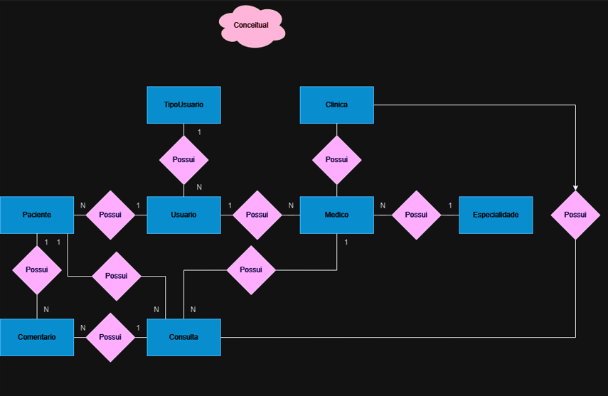

## Modelo Lógico

O modelo lógico constitui uma representação específica de um modelo interno, utilizando as estruturas de BD suportada pelo banco escolhido. Em um Banco de Dados Relacional (BDR), o esquema interno é expresso utilizando linguagem SQL, por padrão.

É nesta modelagem que serão definidas os padrões e nomenclaturas, chaves primárias e estrangeiras, sempre levando em conta o modelo conceitual criado anteriormente.

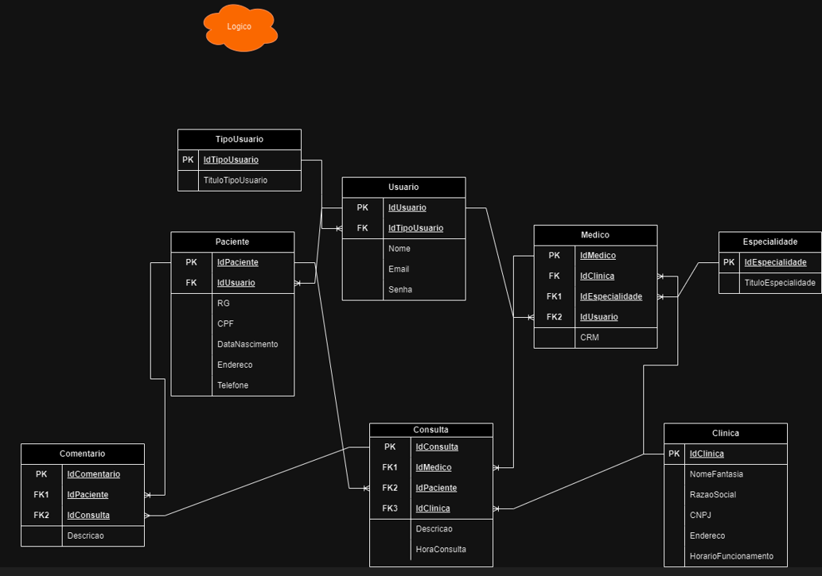

## Modelo Físico

No modelo físico fazemos a modelagem física do modelo de banco de dados. Neste caso leva-se em conta as limitações impostas pelo SGBD escolhido e deve ser criado sempre com base no modelo lógico.

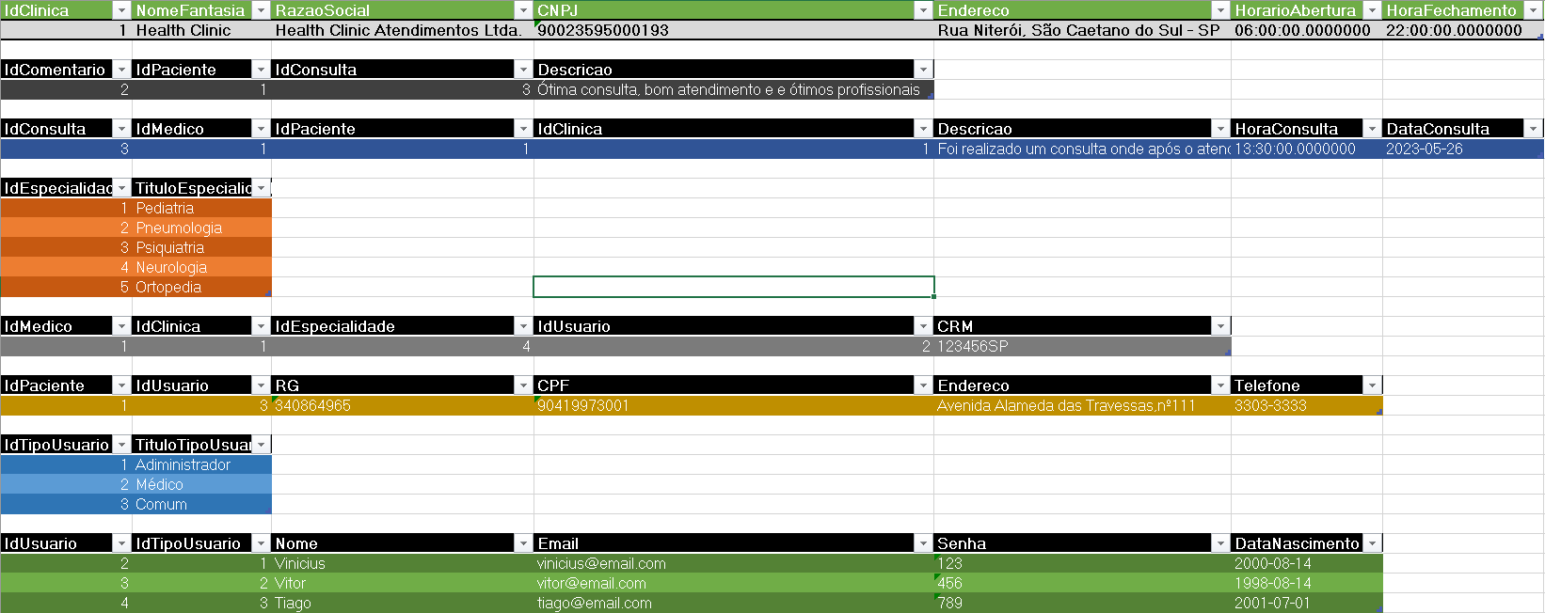

## Cronograma

Um Cronograma é uma ferramenta com o intuito de organizar e planejar atividades, os recursos e prazos de um projeto, ela pode ser feito no papel, em uma planilha ou até em softwares especializados.

No Projeto Health Clinic o planejamento das tarefas fora feitos na plataforma de gerenciamento de projetos Trello, utilizando uma base de quadros virtuais, nos quais é possível organizar os projetos de forma visual e colaborativa.

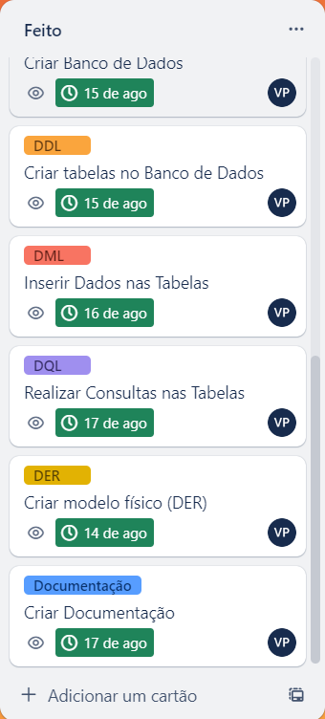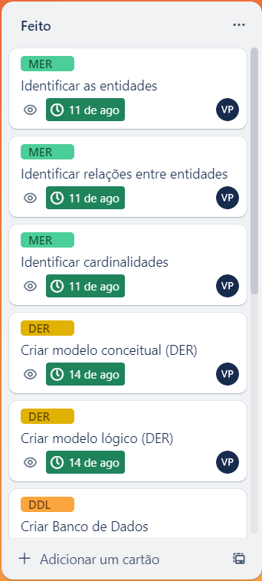



Link do Quadro no Trello: <https://trello.com/b/3tFwva4B/projetohealthclinic>

## Scripts DDL, DML e DQL

DDL, DML e DQL são siglas relacionadas a diferentes tipos de comandos SQL usados para interagir com bancos de dados. Cada um deles serve a um propósito específico na manipulação e gerenciamento dos dados em um sistema de gerenciamento de banco de dados.

